**在线听评课系统院部管理员操作指南**

打开并登陆教务处网站主页：<http://jwc.cpu.edu.cn/>，点击 “智教云平台”（下图红框处），输入账号及密码，进入平台主页。鼠标悬于【云课堂】上，点击【管理端】，进入云平台主页。

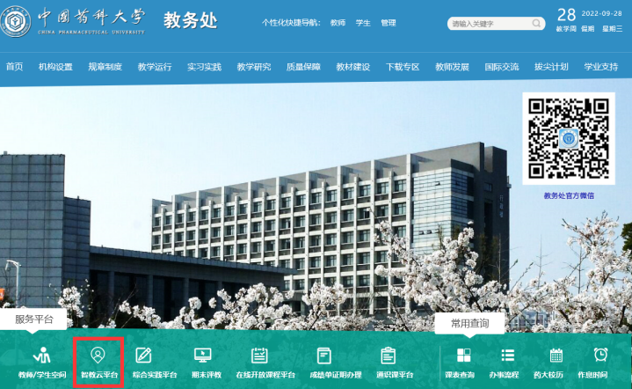 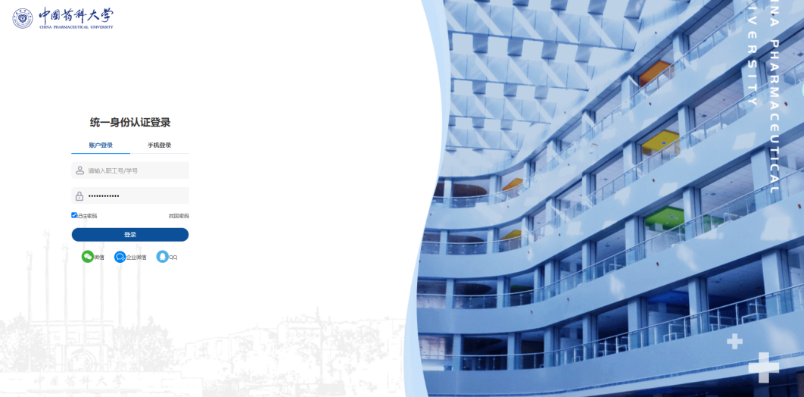

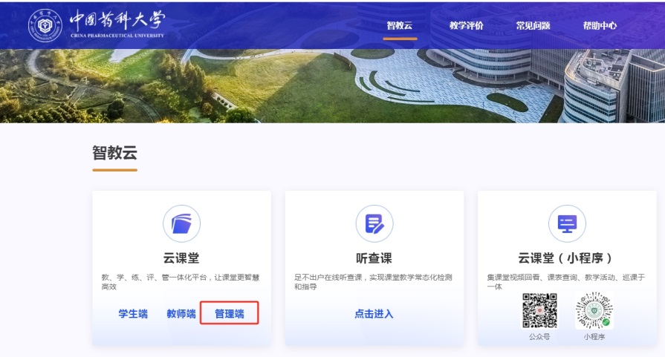

**1.理论课听课**

点击【教学评价】-【在线听课】下子菜单【理论课听课】，进入页面。可通过学期、所在单位、督导类型、听课时间、听课结果以及听课人等信息查询理论课听课记录，相关数据可电子导出。

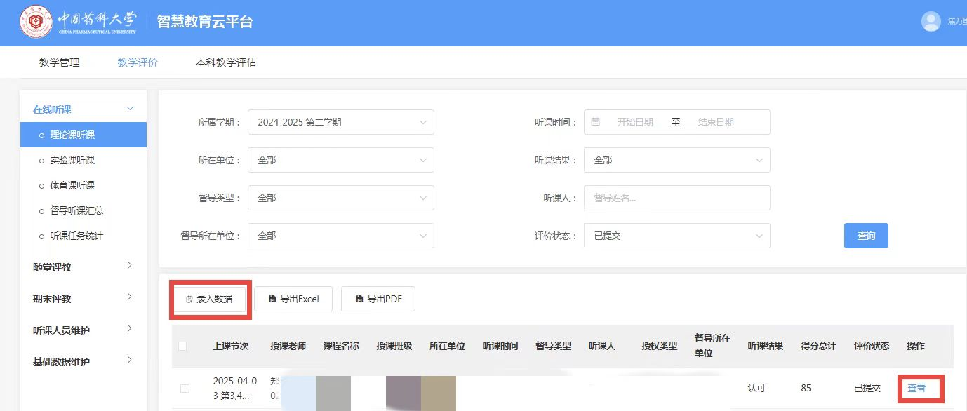

点击【录入数据】，即可录入学院督导、领导等的纸质听课表，实现听课数据的电子化管理。

点击列表操作栏中的【查看】，可查看学院督导、领导等的评价详情。点击右上角【打印】，可打印听课评价记录。

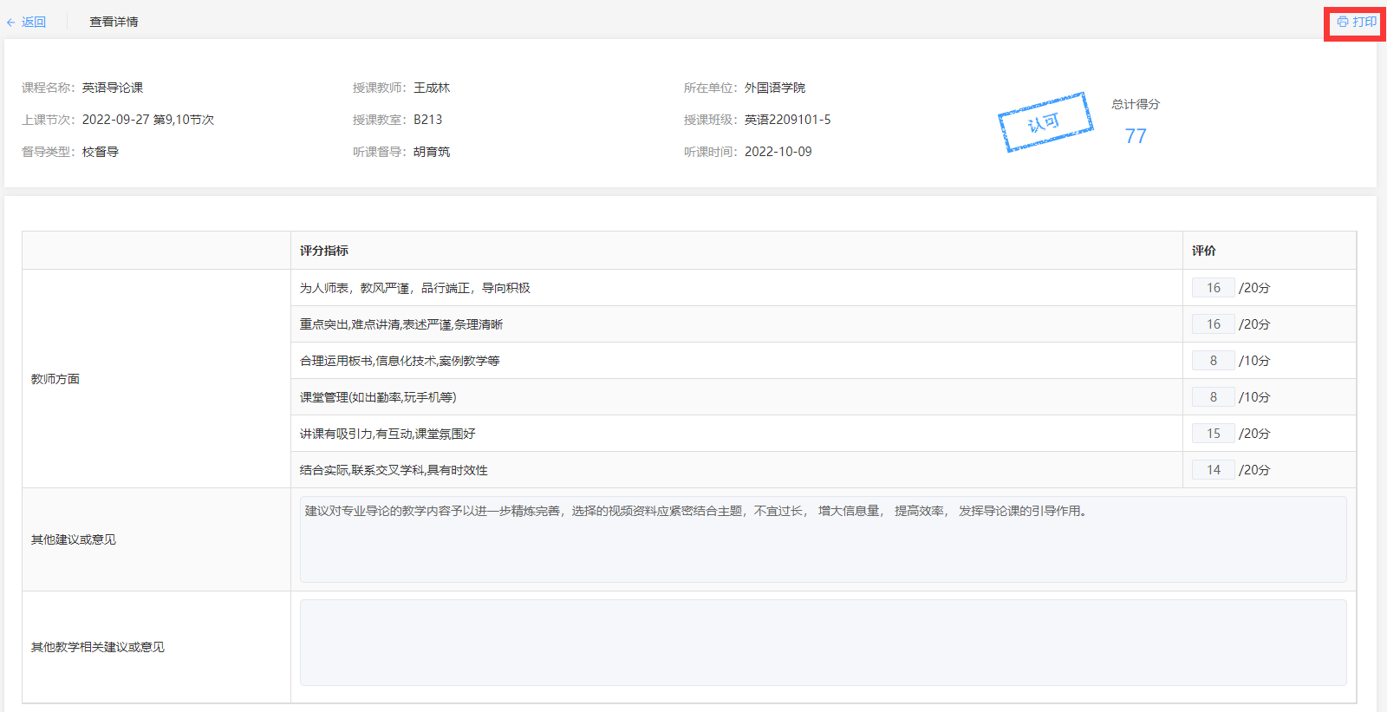

**2.实验课听课**

点击【在线听课】下子菜单【实验课听课】，进入页面。操作同理论课听课。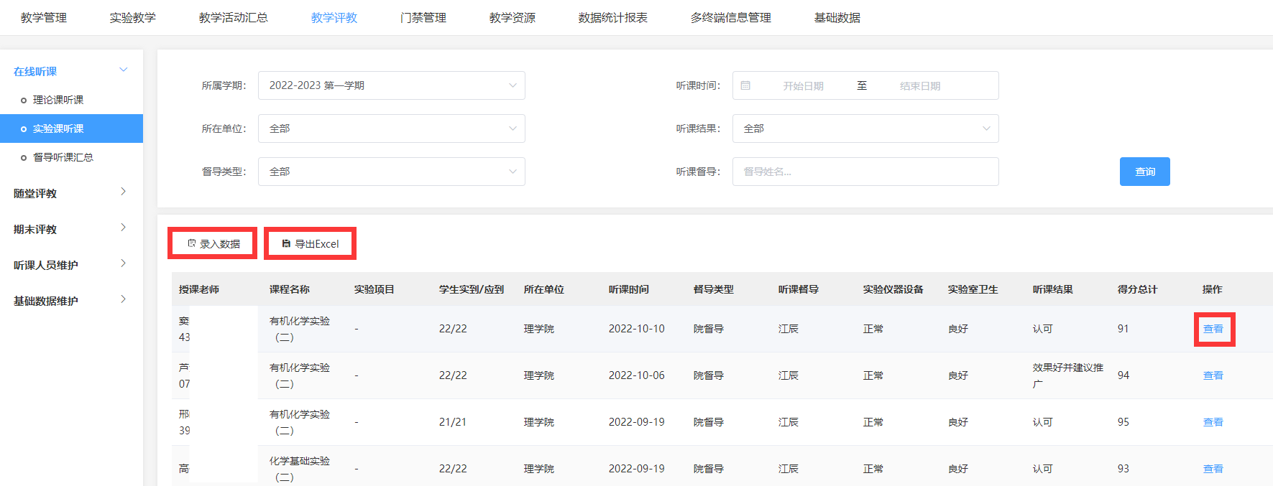

**3.院级听评课权限维护**

点击【教学评价】-【听课人员维护】下子菜单【院级听课人员维护】，进入页面。可查询、新增、删除相关人员，类型包括院督导、院同行、院领导。

